1 Bientôt un parc entre le Trocadéro et la tour Eiffel | batiactu 22.05.19
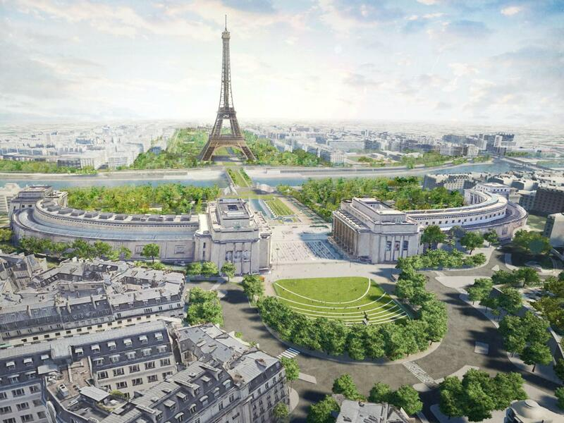
L’appel à projet international lancé en 2018 a été remporté par l’architecte paysagiste Kathryn Gustafson. Avec son projet « One », c’est la création d’un grand parc situé entre le Trocadéro et la tour Eiffel qui est prévu d’ici les Jeux Olympiques de 2024. L’objectif : remettre le végétal à l’honneur et privilégier la piétonisation de cet endroit très touristique de la capitale, qui accueille chaque année 20 millions de visiteurs.
Anne Hidalgo, maire de Paris, a présenté ce mardi 21 mai le futur réaménagement du passage entre le Trocadéro et la tour Eiffel. Le projet retenu est celui de l’architecte paysagiste américaine Kathryn Gustafson, qui prévoit de créer une ligne droite d’1,6 km piétonne et verte entre la place du Trocadéro et l’Ecole militaire. Dans cet espace, un parc verdoyant sera créé avec des gradins de 12 000 places offrant une vue sur la tour Eiffel. Autre aménagements prévus : des jeux d’eau le long du bassin des jardins de Chaillot, une promenade continue jusqu’à Bir-Hakeim, et le réaménagement de la place Joffre.
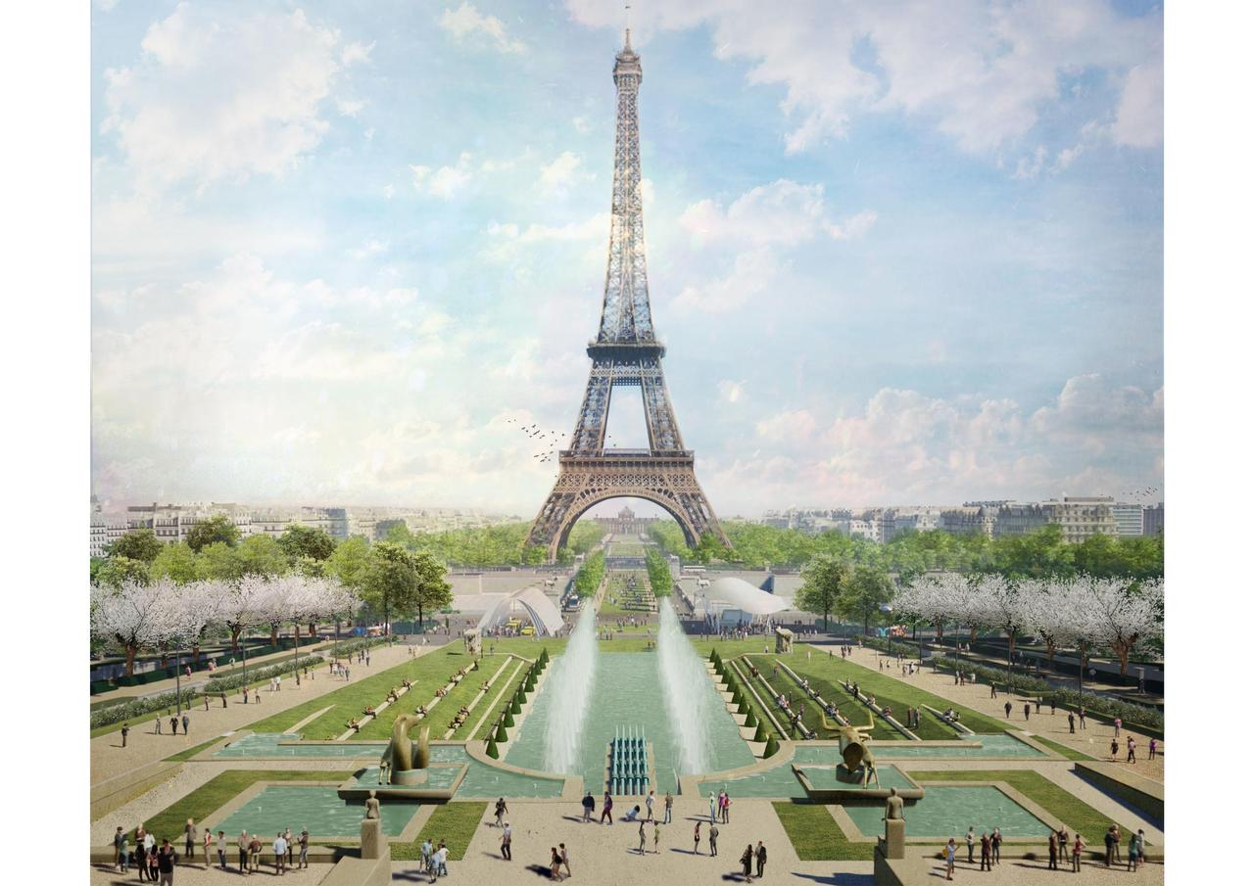
Les futurs jeux d'eau. ©Kathryn Gustafson
Alors que 20 millions de visiteurs circulent chaque année dans cet endroit très touristique de la capitale, la lauréate de l’appel à projet s’est dite « horrifiée par l’état des lieux qui ne sont pas adaptés aux flux de promeneurs et de visiteurs ». « On peut arriver à créer le plus grand espace de jardin de Paris », avec « beaucoup plus de biodiversité, beaucoup plus d'écologie », a expliqué l’architecte paysagiste.

Objectif : piétonisation et végétalisation

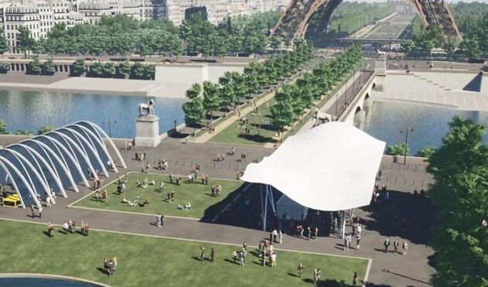
« On est vraiment sur un objectif de très grande piétonisation », a souligné Anne Hidalgo lors de la présentation du projet de réaménagement. Le pont d’Iéna deviendra ainsi piéton, avec un accès pour les transports en commun et doux, et le nombre de voies pour les voitures passera de quatre à deux Quai Branly, avec une zone limité à 20km/h et une priorité pour les piétons.

Le pont d'Iéna piétonisé et végétalisé. ©Kathryn Gustafson

Le réaménagement de 54 hectares en 2 étapes
Les premiers travaux commenceront fin 2020 et s’arrêteront en 2023 « une fois la partie Trocadéro jusqu'à la place Jacques Rueff délivrée ». Après une pause lors des Jeux Olympiques, ils reprendront fin 2024 pour une livraison finale en 2030.
Le coût total des travaux - qui concernent 54 hectares - s’élèvera à 72 millions d’euros, entièrement financés par la redevance que verse la société qui gère l’exploitation de la tour Eiffel à la Ville de Paris.
C.L (avec AFP)

1° Résumez le projet « One ». :QQOQCP
2° Qui est Anne Hidalgo ?
3° La Tour Eiffel est le symbole de Paris. Qui a été à l’origine de son édification ? A quelle occasion ? Pourquoi n’a -t-elle pas été démantelée comme cela était initialement prévu ?
4° Quel est le petit surnom de la Tour Eiffel ?
5° La gestion de la Tour Eiffel est confiée à une société. : Laquelle ? quel est son statut ?

2 Transition numérique : une plateforme en ligne pour apprendre le B-A BA du BIM | 21.05.19
:


Pour aller dans le sens du « BIM pour tous » souhaité par le Plan BIM 2022, le Ministère de la Cohésion des Territoires et des Relations avec les Collectivités Territoriales a mis en ligne des « valises de sensibilisation au BIM » sur un site internet dédié. Destiné à tous les acteurs du bâtiment, cette plateforme riche en vidéos, témoignages et fiches pratiques est un allié indispensable pour se familiariser ou se perfectionner à l’usage du numérique dans le bâtiment.
« Ce que je trouve intéressant avec le BIM, c’est que c’est un vocabulaire commun entre l’architecte et l’entreprise. Ça permet vraiment de collaborer avec les mêmes outils », explique, face caméra, l’architecte Philippe Coste. Son témoignage est un exemple parmi d’autres, sur le site www.batiment-numerique-bimpourtous.fr, où artisans et maîtres d’œuvres prennent aussi la parole. Mais ce n’est pas tout, le site présente de nombreuses fiches pratiques pour décrypter ou approfondir la compréhension du Building Information Modeling.
Passer au BIM
Décidé à franchir le pas, le livret « Les étapes pour passer au BIM » invite à faire le point sur ses besoins afin de connaître les outils adaptés à chaque professionnel. En complément, un tour sur le site www.batiment-numerique-outils-bim.fr permettra de découvrir 123 éditeurs de logiciels et 221 solutions informations. En renseignant ses besoins, la plateforme aide au choix d’un outil numérique adapté.
Faire son premier « Kroqi »
Pour parfaire ce parcours de la transition numérique, le Ministère de la Cohésion des Territoires et des Relations avec les Collectivités Territoriales a également mis en ligne un outil BIM : Kroqi. Particulièrement destiné aux TPE-PME, Kroqi est une plateforme gratuite disposant de nombreux outils.
L. C.

1° qui est l’actuel Ministre de la cohésion des Territoires et des relations avec les collectivités territoriales ?
2° Quelle réalité recouvre les collectivités territoriales ?
3° Visitez le site www.batiment-numerique-bimpourtous.fr et visualiser la vidéo de la démarche BIM vue par la Capeb
Qu’avez-vous compris du principe du BIM et des enjeux.
4° Qu’est- ce que l’avatar dans le BIM ? L’OPEN BIM ?
5° Et pour finir : la CAPEB : que signifie cet acronyme et quel est son rôle ?
3 - RE 2020 : le CSCEE préconise de ne pas se précipiter 20.05.19
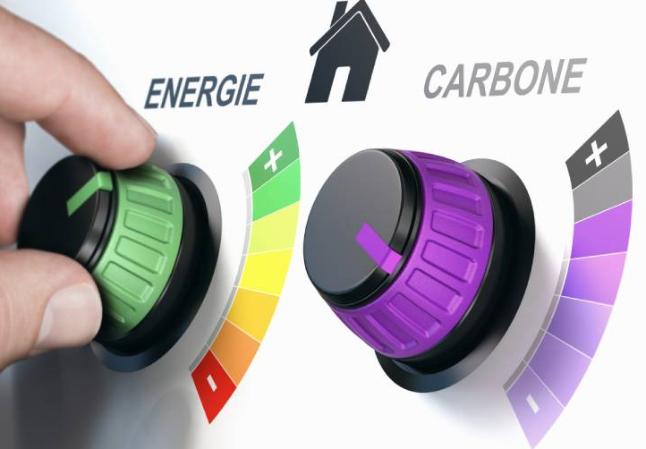
Le 14 mai dernier, le Conseil supérieur de la construction et de l’efficacité énergétique s’est réuni pour effectuer un premier bilan de la concertation sur la future réglementation environnementale des bâtiments neufs. Sur la base des retours des différents groupes de travail, le CSCEE a appelé le gouvernement à ne pas se précipiter. Il préconise que 2020 soit l’année de la publication des textes et non celle de l’entrée en vigueur de la réglementation.

Depuis la promulgation de la loi Elan en novembre dernier, pouvoirs publics et secteur de la construction, travaillent à la définition de la future réglementation environnementale des bâtiments neufs.
C’est sur la base de ces recommandations que le CSCEE doit aujourd’hui remettre des propositions au sujet de la méthode d’évaluation des performances des bâtiments et des indicateurs sur lesquels porteront des exigences réglementaires.

Concernant la méthode de calcul, « même si certaines d’entre elles nécessitent d’être rediscutées », le CSCEE a émis des préconisations comme par exemple de rester sur un système de socle dans la continuité de l’expérimentation E+C-.
Attention aussi « à ne pas rendre systématiquement obligatoire le recours à la chaleur renouvelable ». Il est nécessaire de « raisonner sur l’ensemble des EnR, sans cibler la seule chaleur renouvelable, et en prenant en compte l’électricité exportée ».
Le CSCEE préconise ensuite d’exprimer l’exigence de confort d’été « de manière absolue », de retenir une formulation de l’exigence selon une approche à trois niveaux (absence d’inconfort, inconfort tolérable, inconfort inacceptable) et de prendre compte le risque d’installation ultérieure de climatisation.
En matière de fin de vie des bâtiments, est conseillé d’étudier la sensibilité suivant les différentes hypothèses de durée de vie des bâtiments.
Tester avant de définir

Le Conseil rappelle l’importance de la nouvelle réglementation pour la transition écologique. Sa publication implique un changement de paradigme puisque désormais, la performance environnementale d’un bâtiment, dépendra non seulement de ses consommations mais aussi de son empreinte carbone.
« Cette nouvelle approche aura des impacts sur le choix des produits de construction (matériaux et équipements), leur provenance, leur recyclage, et sur le type d’énergie utilisée (gaz, électricité, énergies renouvelables, …) : c’est tout un marché et un état d’esprit qui doivent être repensés pour le secteur », souligne le CSCEE.

Malgré le manque de visibilité, le CSCEE a là aussi formulé des propositions :
- Retenir un dénominateur commun des indicateurs énergie et carbone, avec la surface habitable (SHAB) pour le résidentiel et son pendant pour le tertiaire, la surface utile (SU) ;
- Mettre en place un indicateur dédié du carbone stocké dans le bâtiment
- Mettre en place un indicateur pédagogique pour les autres usages mobiliers (chargement des téléphones portables, électroménagers…) avec un ordre de grandeur de la consommation estimée et prendre en compte cette consommation uniquement pour le calcul de l’autoconsommation de l’électricité produite sur site ; et enfin, prendre en compte dans le périmètre de la future réglementation, les autres usages immobiliers, tels que les ascenseurs et l’éclairage des parties communes.

Le CSCEE prévient enfin : « Confondre vitesse et précipitation conduirait à une réglementation inapplicable et inefficace alors que l’urgence climatique nous impose de réussir la RE2020.

Lisez ce texte et indiquez au moins 10 questions qui pourraient être posées sur cet article pour mieux le comprendre et en approfondir l’approche.

